Openbaar tentamen kunstbv

examenexpositie 5havo-6vwo, 2020-2021
Voor het eindexamen kunstvak beeldende vorming konden de leerlingen dit jaar kiezen uit de thema’s ‘Schoonheid’ en ‘Leven in Beweging’.
Aan het eind van hun praktijklessen richten de leerlingen van 5havo en 6vwo een openbaar tentamen in waarbij hun werkstukken voor langere tijd geëxposeerd worden. De officiële opening van de expositie wordt bezocht door ouders, familie, vrienden, docenten die ze zelf graag uitnodigen en andere geïnteresseerden.
Er is jaarlijks ook een delegatie van de Kunschouw aanwezig die een werk aanwijst dat op de Kunstschouw geëxposeerd mag worden op een mooie locatie en ook in de media wat extra aandacht krijgt. Dit jaar was deze eer voor Vita Luijten met haar prachtige ‘Pest-vogel’.
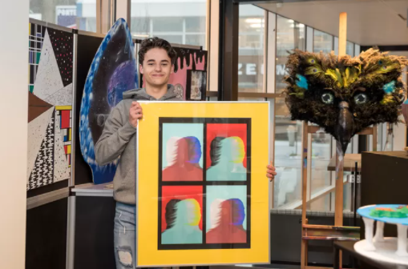
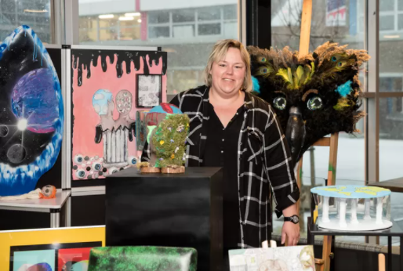
Bijgevoegd een linkje naar het krantenartikel dat aan het laatste openbaar tentamen is besteed.
https://www.pzc.nl/schouwen-duiveland/het-was-door-corona-spannender-dan-ooit-maar-de-kunstvakleerlingen-maakten-de-mooiste-dingen~a627b214/
